IGNALINOS RAJONO SAVIVALDYBĖS TARYBA

SPRENDIMAS
DĖL PRITARIMO IGNALINOS RAJONO SAVIVALDYBĖS VISUOMENĖS SVEIKATOS STEBĖSENOS 2021 METŲ ATASKAITAI

2023 m. balandžio 14 d. Nr. T-65
Ignalina

Vadovaudamasi Lietuvos Respublikos vietos savivaldos įstatymo 6 straipsnio 17 ir 18 punktais, Lietuvos Respublikos vietos savivaldos įstatymo Nr. I-533 pakeitimo įstatymo Nr. XIV-1268 1 ir 2 straipsnių pakeitimo įstatymo 5 straipsnio 1 dalimi, Lietuvos Respublikos visuomenės sveikatos priežiūros įstatymo 6 straipsnio 1 ir 5 punktais, Lietuvos Respublikos visuomenės sveikatos stebėsenos (monitoringo) įstatymo 10 straipsniu, Bendrųjų savivaldybių visuomenės sveikatos stebėsenos nuostatų, patvirtintų Lietuvos Respublikos sveikatos apsaugos ministro 2003 m. rugpjūčio 11 d. įsakymu Nr. V-488 ,,Dėl Bendrųjų savivaldybių visuomenės sveikatos stebėsenos nuostatų patvirtinimo“ (2013 m. gruodžio 19 d. įsakymo Nr. V-1203 redakcija), 6.3 ir 6.4 papunkčiais ir 9 punktu, Ignalinos rajono savivaldybės taryba n u s p r e n d ž i a:
1. Pritarti Ignalinos rajono savivaldybės visuomenės sveikatos stebėsenos 2021 metų ataskaitai (pridedama).
2. Paskelbti šį sprendimą Teisės aktų registre ir Ignalinos rajono savivaldybės interneto svetainėje www.ignalina.lt.

Savivaldybės meras Justas Rasikas
PRITARTA
Ignalinos rajono savivaldybės tarybos
2023 m. balandžio 14 d. sprendimu Nr. T- 65

IGNALINOS RAJONO SAVIVALDYBĖS 2021 METŲ VISUOMENĖS SVEIKATOS STEBĖSENOS ATASKAITA
ĮVADAS

Ignalinos rajono savivaldybės visuomenės sveikatos stebėsenos 2021 m. ataskaita (toliau – Ataskaita) – pagrindinis informacijos šaltinis, kuriame pateikiami išsamūs faktai apie tai, kokia buvo Ignalinos rajono savivaldybės gyventojų sveikatos būklė 2021 m., analizuojami duomenys, kaip Ignalinos rajono savivaldybei sekėsi įgyvendinti Lietuvos sveikatos strategijoje (toliau – LSS) numatytus tikslus¹, ir rekomenduojamos visuomenės sveikatos prioritetinės kryptys ateinantiems metams.
Analizuojami metai buvo neeiliniai – šalia kasmetinių, su visuomenės sveikata susijusių iššūkių atsirado įprastą viso pasaulio ritmą pakeitusi COVID-19 pandemija. Šioje ataskaitoje yra analizuojama Ignalinos rajono savivaldybės gyventojų sociodemografinė situacija, sveikata ir ją lemiantys veiksniai, lyginami strateginiai LSS rodikliai bei Ignalinos rajono savivaldybės nustatytų visuomenės sveikatos prevencinių krypčių įgyvendinimo rezultatai, apžvelgiama Ignalinos rajono savivaldybės visuomenės sveikatos biuro (toliau – VSB), kaip pagrindinės visuomenės sveikatos priežiūrą savivaldybėje teikiančios institucijos, veikla, taip pat kitų įstaigų teiktos paslaugos, vykdytos programos Ignalinos rajono savivaldybės teritorijoje. Ataskaitoje pateikiama informacija atrenkama pagal LSS iškeltų tikslų ir uždavinių įgyvendinimo savivaldybėse stebėsenai parengtą rodiklių sąrašą, kurį sudaro 50 unifikuotų rodiklių. Pagrindinio rodiklių sąrašo (toliau – PRS) analizė ir interpretavimas (šviesoforo kūrimas) atliekamas siekiant palyginti savivaldybės rodiklius su Lietuvos vidurkiu. Vadovaujantis šviesoforo principu, visos 60 Lietuvos savivaldybių suskirstomos kvintiliais (į penkias lygias grupes po 12 savivaldybių):
- 12 savivaldybių (pirmasis kvintilis), kuriose stebimas rodiklis atspindi geriausią situaciją, žymimos žalia spalva;
- 12 savivaldybių (penktasis kvintilis), kuriose stebimas rodiklis rodo prasčiausią situaciją, žymimos raudona spalva;
- Likusių 36 savivaldybių (nuo antro iki ketvirto kvintilio) rodiklių reikšmės žymimos geltona spalva. Šių savivaldybių rodikliai interpretuojami kaip atitinkantys Lietuvos vidurkį.
Išsamus rodiklių sąrašas pateikiamas ataskaitos priede.
Analizuojamos 2021 m. Ignalinos rajono savivaldybės gyventojų sveikatos 3 prioritetinės problemos: mirtingumas nuo kraujotakos sistemos ligų, nuo piktybinių navikų, nuo COVID-19 ligos.
Išskiriami 3 teigiami rodikliai: sumažėjęs susirgimų tuberkulioze skaičius, sumažėjęs bandymų žudydis skaičius, sumažėjęs traumų dėl transporto įvykių skaičius.
Ataskaita parengta vadovaujantis keletu kriterijų:
- išskirtinai neigiama/teigiama rodiklio tendencija per pastaruosius 3 metus;
- rodiklio pokyčio mastu, palyginti su 2020 m.;
- rodiklio kontekstu – įtaka kitiems rodikliams;
- temos socialiniu aktualumu.
Kiekvienos analizuotos dalies pabaigoje pateikiamos išvados, apibendrinimai, rekomendacijos ar pasvarstymai.
Ataskaitoje pateikti visuomenės sveikatai reikšmingi rodikliai, kurie susieti su tam tikru LSS tikslu:
- Sukurti saugesnę socialinę aplinką, mažinti sveikatos netolygumus ir socialinę atskirtį.
- Sukurti sveikatai palankią fizinę darbo ir gyvenamąją aplinką.
- Formuoti sveiką gyvenseną ir jos kultūrą.
- Užtikrinti kokybišką ir efektyvią sveikatos priežiūrą, orientuotą į gyventojų poreikius.
Ataskaita parengta naudojantis viešai prieinamais sveikatos duomenų šaltiniais:
-Lietuvos statistikos departamento oficialiosios statistikos portalu;
-Visuomenės sveikatos stebėsenos informacine sistema sveikstat.hi.lt.
Kokia buvo Ignalinos rajono gyventojų sveikatos būklė 2021 m.?
COVID-19 pandemija gana neigiamai paveikė daugelį sveikatos aspektų. Vertinant visus 50 analizuotų rajono gyventojų sveikatos rodiklių, palyginus 2019 m. ir 2021 m. Ignalinos rajone prastėjo dalis sociodemografinių rodiklių, daugėjo mirčių, susijusių su alkoholio vartojimu, paskendimų skaičius, itin sumažėjo gyventojų, dalyvavusių prevencinėse patikros, ankstyvosios diagnostikos programose, skaičiai. Tačiau mažėjo sergamumas tuberkulioze, mirtingumo, susijusio su transporto įvykiais, rodikliai, paaugo vaikų skiepijimo (tymais, epideminiu parotitu, raudonuke) apimtys. Lyginant su Lietuva, 23 iš 50 analizuojamų rajono gyventojų sveikatos rodiklių buvo žemesni už šalies vidurkį ir pateko į raudonąją zoną, 13 iš 50 analizuojamų rodiklių viršijo Lietuvos vidurkį ir pateko į žaliąją zoną, likę rodikliai prilygo šalies vidurkiui (plačiau – priede).
Analizuodami 2021 m. duomenis turime pripažinti, kad COVID-19 pandemijos sukelta epidemiologinė situacija šalyje nulėmė neigiamas sveikatos rodiklių tendencijas, atnešė nemažai iššūkių, kurie turėjo poveikį ne tik sveikatos sistemai, bet ir gyventojų socialinei ir psichologinei būklei. Kita vertus, šie iššūkiai sudarė sąlygas atsirasti naujiems įpročiams ir elgesio modeliams, kurie prisideda prie teigiamų visuomenės sveikatos pokyčių.
Ignalinos rajono gyventojų vidutinė tikėtina gyvenimo trukmė 2021 m. ilgėjo iki 71,7 m., bet dar atsilieka nuo LSS Lietuvai 2025 m. numatytų 77,5 m. Vidutinės tikėtinos gyvenimo trukmės mažėjimas stebimas visoje Europoje, manoma, kad tam didelės įtakos galėjo turėti COVID-19 pandemija ir jos sukeltos pasekmės – mirtys nuo COVID-19.
Ataskaitoje pateikiami duomenys atskleidžia, kad dauguma kitų gyventojų sveikatos problemų išliko itin aktualios. Todėl labai svarbu atkreipti dėmesį į Ataskaitoje minimus Ignalinos rajono gyventojų sveikatos iššūkius, sudaryti kuo palankesnes sąlygas jiems rūpintis savo sveikata, siekiant stiprinti ne tik fizinę, bet ir emocinę gyventojų gerovę.

DEMOGRAFINĖ SITUACIJA

Vidutinė tikėtina gyvenimo trukmė – pagrindinis gyventojų sveikatos rodiklis, numatytas ir LSS, stebimas valstybės bei savivaldybės lygmenimis, taip pat vertinamas ir Europos Sąjungos mastu. 2021 m. Lietuvos vidurkis buvo 74,1 m. Ignalinos rajono gyventojų vidutinė tikėtina gyvenimo trukmė ilgėjo ir siekė 71,7 m. Vidutinės tikėtinos gyvenimo trukmės ilgėjimas parodo mažėjantį bendrą rizikos veiksnių poveikį, ligų paplitimą, vykdomų intervencijų ir prevencijų bei gydymo veiksmingumą.
2018 – 2021 m. laikotarpiu Ignalinos rajono gyventojų vidutinė tikėtina gyvenimo trukmė ilgėjo (1 pav.).

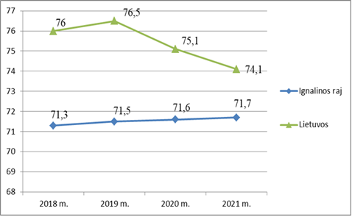
1 pav. Vidutinė tikėtinos gyvenimo trukmės (metais) kaita Ignalinos rajone ir Lietuvoje.
Šaltinis: Visuomenės sveikatos stebėsenos informacinė sistema sveikstat.hi.lt

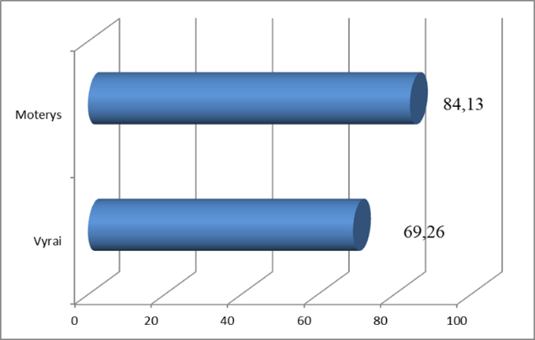
2021 m. Ignalinos rajone skirtumas tarp vyrų ir moterų vidutinės tikėtinos gyvenimo trukmės sudarė 14,87 metų (2 pav.).
2 pav. Vidutinės tikėtinos gyvenimo trukmės (metais) skirtumas tarp vyrų ir moterų Ignalinos rajone.
Šaltinis. Visuomenės sveikatos stebėsenos informacinė sistema sveikstat.hi.lt

2021 m. Ignalinos rajono savivaldybėje gyventojų pasiskirstymas tarp lyčių buvo gana tolygus: 6915 vyrų sudarė 47,3 proc., 7708 moterų – 52,7 proc.
Daugiausiai vyrų buvo 55–59 metų amžiaus grupėje, 673 vyrai sudarė 9,6 proc. Mažiausiai vyrų buvo 80–84 metų amžiaus grupėje, 51 vyras sudarė 0,7 proc.
Daugiausia moterų buvo 85+ metų amžiaus grupėje, 847 moterys sudarė 11 proc. Mažiausiai moterų buvo 80–84 metų amžiaus grupėje, 106 moterys sudarė 1 proc. (3 pav.).
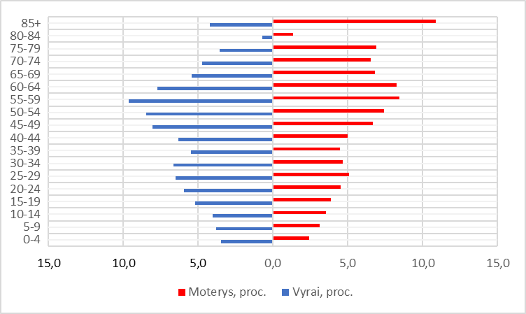
3 pav. Ignalinos rajono gyventojų struktūra (proc.) pagal amžiaus grupes ir lytį.
Šaltinis. Lietuvos statistikos departamento oficialiosios statistikos portalas

2021 m. Ignalinos rajone didėjo metinis gyventojų skaičius. Natūralus gyventojų prieaugis, kurį sudaro gimstamumo ir mirtingumo skirtumas, buvo neigiamas.

1 lentelė. Pagrindinių demografinių rodiklių kaita Ignalinos rajone 2019–2021 m.

Rodikliai | 2019 m. | 2020 m. | 2021 m.
Metinis gyventojų skaičius | 14868 | 14430 | 14627
Gimusiųjų skaičius | 83 | 76 | 61
Mirusiųjų skaičius | 335 | 348 | 377
Natūralus prieaugis | -252 | -272 | -316
Santuokų skaičius | 86 | 82 | 83
Ištuokų skaičius | 48 | 34 | 28
Kūdikių iki 1 metų mirtingumas | 1 | - | -
Šaltinis. Visuomenės sveikatos stebėsenos informacinė sistema sveikstat.hi.lt

Gimstamumas 1000 gyventojų Lietuvoje siekia 8,3. Ignalinos rajone – 4,2, t. y. mažas.
Mirtingumas 1000 gyventojų Lietuvoje yra 17. Ignalinos rajone – 25,8, t. y. didesnis.
Ignalinos rajono gyventojų socioekonominė situacija 2021 m.:
- darbingo amžiaus (15–64 m.) gyventojai sudarė 60,6 proc. visų rajono gyventojų, Lietuvoje – 61,6 proc.
- registruotas nedarbo lygis išliko toks pats, bet buvo didesnis nei Lietuvoje (rajone – 17,3 proc., Lietuvoje – 11,3 proc.).
- socialinės paramos gavėjų skaičius rajone išliko toks pats – 61,9 atvejo 1000 gyventojų, bet buvo ženkliai didesnis nei Lietuvoje – 22,3.
- mokinių, gaunančių nemokamą maitinimą, skaičius nekito ir buvo didesnis nei Lietuvoje (rajone – 315,5 atvejų 1000 moksleivių, Lietuvoje – 225,8).
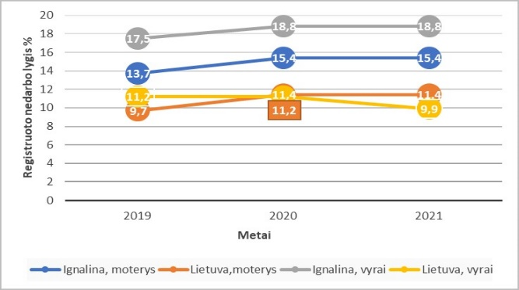
4 pav. Registruoto nedarbo lygis (proc.) pagal lytį Ignalinos rajone ir Lietuvoje.
Šaltinis. https://sveikstat.hi.lt/chart-inequalities-trends.aspx?top_uid=3&top_loc=mun&sel_rep_panel=8&lang=lit
Pagal šį rodiklį daug metų rajonas yra tarp blogiausias pozicijas užimančių savivaldybių.
2021 m. Ignalinos rajono vaikų apsilankymų atvejų skaičius pas gydytoją buvo 1577 (100 apsilankymų). Vaikų, priklausančių amžiaus grupei nuo 0 iki 6 metų, buvo 515. 198 vaikų priklausė amžiaus grupei nuo 7 iki 14 metų. O kita dalis – 114 priklausė amžiaus grupei nuo 15 iki 17 metų.
Amžiaus grupėje nuo 0 iki 6 metų didžioji dalis vaikų turėjo regėjimo sutrikimų, nedaug – kalbos sutrikimų ir klausos defektų. Vieno vaiko buvo nenormali laikysena, visai nebuvo vaikų, turinčių deformuojančią dorsopatiją (5 pav. ).
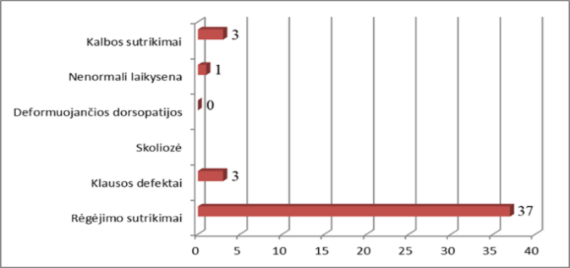
5 pav. Vaikų, priklausančių amžiaus grupei nuo 0 iki 6 metų, sveikatos sutrikimai
Šaltinis. Visuomenės sveikatos stebėsenos informacinė sistema sveikstat.hi.lt

Amžiaus grupėje nuo 7 iki 14 metų taip pat daugiausia buvo regėjimo sutrikimų turinčių vaikų, visai nebuvo vaikų, turinčių kalbos sutrikimų (6 pav.).
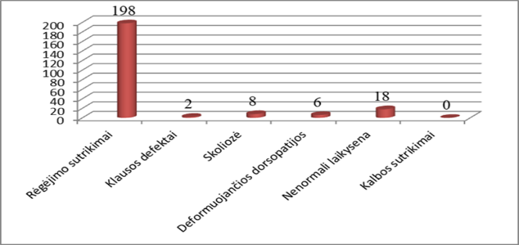
6 pav. Vaikų, priklausančių amžiaus grupei nuo 7 iki 14 metų, sveikatos sutrikimai
Šaltinis. Visuomenės sveikatos stebėsenos informacinė sistema sveikstat.hi.lt

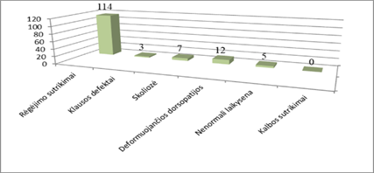
Amžiaus grupėje nuo 15 iki 17 metų daugiausia buvo vaikų, turinčių regėjimo sutrikimų.
7 pav. Vaikų, priklausančių amžiaus grupei nuo 15 iki 17 metų, sveikatos sutrikimai
Šaltinis. Visuomenės sveikatos stebėsenos informacinė sistema sveikstat.hi.lt

ŠVIESOFORAS – IGNALINOS RAJONO SAVIVALDYBĖS STEBĖSENOS RODIKLIŲ ANALIZĖ 2021 M.

Vadovaujantis šviesoforo principu, 60 Lietuvos savivaldybių pagal rodiklių reikšmes suskirstomos į 3 grupes:
• Savivaldybės, kuriose stebimas rodiklis atspindi geriausią situaciją šalyje, priskiriamos savivaldybių su geriausiais rodikliais grupei ir žymimos žalia spalva;
• Savivaldybės, kuriose stebimas rodiklis rodo prasčiausią situaciją šalyje, priskiriamos savivaldybių su prasčiausiais rodikliais grupei ir žymimos raudona spalva;
• Savivaldybių rodiklių reikšmės žymimos geltona spalva – šių savivaldybių rodikliai interpretuojami kaip atitinkantys Lietuvos vidurkį.
Rodiklio pavadinimas | Savivaldybės reikšmės |  |  |  |  | Lietuvos reikšmės
 | Tend. | Rod. | Kiekis | 3 metų vidurkis | Sant. | Rod. | Blog. | Sritis | Ger.
Strateginis tikslas
Vidutinė tikėtina gyvenimo trukmė, kai amžius 0 (HI skaičiavimai) |  | 71.7 | 72 | 71.5 | 0.97 | 74.2 | 68.5 |  | 81.7
Išvengiamas mirtingumas proc. |  | 28.9 | 109 | 0.0 | 1.06 | 27.3 | 34.0 |  | 19.5
1 tikslas. Sukurti saugesnę socialinę aplinką, mažinti sveikatos netolygumus ir socialinę atskirtį
1.1. Sumažinti skurdo lygį ir nedarbą
Savižudybių sk. (X60-X84) 100 000 gyv. |  | 28.0 | 4 | 44.0 | 1.39 | 20.2 | 69.1 |  | 0.0
SMR nuo tyčinio savęs žalojimo (X60-X84) 100 000 gyv. |  | 22.8 | 4 | 35.7 | 1.19 | 19.1 | 59.6 |  | 0.0
Bandymų žudytis skaičius (X60–X64, X66–X84) 100 000 gyventojų |  | 28.0 | 4 | 48.6 | 0.75 | 37.4 | 65.0 |  | 0.0
Mokyklinio amžiaus vaikų, nesimokančių mokyklose, skaičius 1 000 moksl. (2019) |  | 46.5 | 46 | 47.5 | 0.69 | 67.1 | 246.0 |  | 36.1
Socialinės rizikos šeimų sk. 1000 gyv. (2018) |  | 6.0 | 91 | 6.2 | 1.82 | 3.3 | 8.5 |  | 0.3
Ilgalaikio nedarbo lygis, darbo jėgos % |  | 8.1 | 658 | 0.0 | 1.62 | 5.0 | 13.1 |  | 1.5
Gyv. skaičiaus pokytis 1000 gyv. |  | -21.5 | -307 | -2.4 | 17.92 | -1.2 | -26.2 |  | 83.2
1.2. Sumažinti socialinę ekonominę gyventojų diferenciaciją šalies ir bendruomenių lygmeniu
Mirt. nuo išorinių priežasčių (V00-Y98) 100 000 gyv. |  | 202.8 | 29 | 208.2 | 2.34 | 86.5 | 202.8 |  | 31.0
SMR nuo išorinių priežasčių (V00-Y98) 100 000 gyv. |  | 169.0 | 29 | 174.2 | 2.04 | 82.8 | 169.0 |  | 21.9
Mokinių, gaunančių nemokamą maitinimą, sk. 1000 moksl. |  | 350.8 | 473 | 0.0 | 1.11 | 315.2 | 570.0 |  | 112.4
Socialinės pašalpos gavėjų sk. 1000 gyv. |  | 63.2 | 904 | 62.3 | 2.66 | 23.8 | 74.8 |  | 3.2
Serg. tuberkulioze (A15-A19) 10 000 gyv. (TB registro duomenys) |  | 1.4 | 2 | 0.0 | 0.74 | 1.9 | 6.1 |  | 0.0
Sergamumas tuberkulioze (+ recidyvai) (A15-A19) 10 000 gyv. (TB registro duomenys) |  | 2.1 | 3 | 0.0 | 0.95 | 2.2 | 6.1 |  | 0.0
2 tikslas. Sukurti sveikatai palankią fizinę darbo ir gyvenamąją aplinką
2.1. Kurti saugias darbo ir sveikas buities sąlygas, didinti prekių ir paslaugų vartotojų saugumą
Asmenų, žuvusių ar sunkiai sužalotų darbe, sk. 10 000 gyv. |  | 0.0 | 0 | 0.0 | 0.00 | 1.0 | 3.8 |  | 0.0
Traumų dėl nukritimų (W00–W19) 65+ m. amžiaus grupėje sk. 10 000 gyv. |  | 107.5 | 42 | 0.0 | 0.86 | 124.8 | 167.1 |  | 63.8
Asmenų, pirmą kartą pripažintų neįgaliais, sk. 10 000 gyv. |  | 64.2 | 52 | 58.3 | 1.12 | 57.1 | 134.6 |  | 40.9
Naujai susirgusių žarnyno infekcinėmis ligomis (A00-A08) asmenų skaičius 10 000 gyv. (ULAC duom.) |  | 20.3 | 29 | 0.0 | 0.94 | 21.7 | 85.5 |  | 0.0
2.2. Kurti palankias sąlygas saugiai leisti laisvalaikį
Mirt. nuo paskendimo (W65-W74) 100 000 gyv. |  | 21.0 | 3 | 13.9 | 4.12 | 5.1 | 26.5 |  | 0.0
SMR nuo paskendimo (W65-W74) 100 000 gyv. |  | 19.9 | 3 | 12.3 | 4.06 | 4.9 | 22.6 |  | 0.0
Mirt. nuo nukritimo (W00-W19) 100 000 gyv. |  | 42.0 | 6 | 55.5 | 2.32 | 18.1 | 69.6 |  | 0.0
SMR nuo nukritimo (W00-W19) 100 000 gyv. |  | 33.0 | 6 | 41.3 | 1.90 | 17.4 | 64.1 |  | 0.0
2.3. Mažinti avaringumą ir traumų kelių eismo įvykiuose skaičių
Mirt. transporto įvykiuose (V00-V99) 100 000 gyv. |  | 7.0 | 1 | 11.6 | 1.06 | 6.6 | 19.5 |  | 0.0
SMR transporto įvykiuose (V00-V99) 100 000 gyv. |  | 5.8 | 1 | 10.0 | 0.92 | 6.3 | 19.7 |  | 0.0
Pėsčiųjų mirt. nuo transporto įvykių (V00-V09) 100 000 gyv. |  | 7.0 | 1 | 4.6 | 4.38 | 1.6 | 9.7 |  | 0.0
Pėsčiųjų standartizuotas mirtingumas nuo transporto įvykių (V00-V09) 100 000 gyv. |  | 5.8 | 1 | 3.6 | 3.87 | 1.5 | 9.6 |  | 0.0
Traumų dėl transporto įvykių (V00-V99) sk. 10 000 gyv. |  | 2.8 | 4 | 0.0 | 0.55 | 5.1 | 10.9 |  | 0.0
2.4. Mažinti oro, vandens ir dirvožemio užterštumą, triukšmą
Į atmosferą iš stacionarių taršos šaltinių išmestų teršalų kiekis, tenkantis 1 kv. km |  | 150.1 | 150 | 132.0 | 0.16 | 932.7 | 32956.2 |  | 38.8
3 tikslas. Formuoti sveiką gyvenseną ir jos kultūrą
3.1. Sumažinti alk. gėrimų, tabako, neteisėtą narkotinių ir psich. medžiagų vartojimą ir prieinamumą
Mirt. nuo narkotikų sąlygotų priežasčių 100 000 gyv. |  | 7.0 | 1 | 6.9 | 2.41 | 2.9 | 16.0 |  | 0.0
SMR nuo narkotikų sąlygotų priežasčių 100 000 gyv. |  | 9.3 | 1 | 9.5 | 3.21 | 2.9 | 22.3 |  | 0.0
Mirt. nuo alkoholio sąlygotų priežasčių 100 000 gyv. |  | 35.0 | 5 | 27.8 | 1.45 | 24.2 | 80.5 |  | 0.0
SMR nuo alkoholio sąlygotų priežasčių 100 000 gyv. |  | 35.1 | 5 | 28.0 | 1.51 | 23.2 | 80.0 |  | 0.0
Gyv. sk., tenkantis 1 tabako licencijai |  | 168.2 | 14298 | 0.0 | 0.85 | 198.7 | 68.7 |  | 378.0
Gyv. sk., tenkantis 1 alkoholio licencijai |  | 155.4 | 14298 | 155.5 | 0.89 | 174.7 | 35.3 |  | 350.0
3.2. Skatinti sveikos mitybos įpročius
Kūdikių, žindytų išimtinai krūtimi iki 6 mėn. amžiaus, dalis (proc.) (2019) |  | 23.5 | 16 | 27.8 | 0.62 | 37.8 | 6.6 |  | 62.1
4 tikslas. Užtikrinti kokybišką ir efektyvią sveikatos priežiūrą, orientuotą į gyventojų poreikius
4.1. Užtikrinti sveikatos sistemos tvarumą ir kokybę, plėtojant sveikatos technologijas, kurių efektyvumas pagrįstas mokslo įrodymais
Išvengiamų hospitalizacijų (IH) sk. 1 000 gyv. |  | 23.3 | 332 | 25.8 | 1.55 | 15.0 | 30.2 |  | 9.8
IH dėl cukrinio diabeto sk. (18+ m.) 1 000 gyv. |  | 1.8 | 22 | 1.7 | 1.13 | 1.6 | 3.0 |  | 0.7
4.2. Plėtoti sveikatos infrastuktūrą ir gerinti sveikatos priežiūros paslaugų kokybę, saugą, prieinamumą ir į pacientą orientuotą sveikatos priežiūrą
Slaugytojų, tenkančių vienam gydytojui, sk. (2019) |  | 2.5 | 81 | 2.6 | 1.47 | 1.7 | 1.1 |  | 6.0
Šeimos gydytojų sk. 10 000 gyv. (2019) |  | 6.2 | 9 | 5.8 | 0.86 | 7.2 | 2.5 |  | 13.8
Apsilankymų pas gydytojus sk. 1 gyv. |  | 8.8 | 125446 | 8.4 | 0.99 | 8.9 | 11.7 |  | 6.6
Sergamumas vaistams atsparia tuberkulioze (A15-A19) (visi) 10 000 gyv. (TB registro duomenys) |  | 0.0 | 0 | 0.0 | 0.00 | 0.3 | 2.0 |  | 0.0
Serg. vaistams atsparia tuberkulioze (A15-A19) 10 000 gyv. (TB registro duomenys) |  | 1.4 | 2 | 0.0 | 0.74 | 1.9 | 6.1 |  | 0.0
Serg. ŽIV ir LPL (B20-B24, Z21, A50-A54, A56) 10 000 gyv. (ULAC duomenys) |  | 0.0 | 0 | 0.0 | 0.00 | 1.7 | 4.7 |  | 0.0
4.3. Pagerinti motinos ir vaiko sveikatą
Kūdikių mirtingumas 1000 gyvų gimusių |  | 0.0 | 0 | 4.3 | 0.00 | 3.0 | 32.3 |  | 0.0
2 m. vaikų tymų, epideminio parotito, raudonukės (1 dozė) skiepijimo apimtys, % |  | 96.6 | 59 | 0.0 | 1.10 | 88.2 | 65.6 |  | 100.0
1 m. vaikų difterijos, stabligės, kokliušo, poliomielito, Haemophilus influenzae B skiepijimo apimtys (3 dozės), % |  | 80.4 | 37 | 0.0 | 0.90 | 89.4 | 63.0 |  | 98.2
Vaikų (6-14 m.) dalis, dalyvavusi dantų dengimo silantinėmis medžiagomis programoje, % |  | 27.3 | 235 | 0.0 | 2.37 | 11.5 | 1.8 |  | 48.5
Vaikų (7-17 m.), neturinčių ėduonies pažeistų, plombuotų ir išrautų dantų, dalis (proc. ) |  | 21.7 | 163 | 24.2 | 0.96 | 22.7 | 10.1 |  | 36.3
Paauglių (15–17 m.) gimdymų sk. 1000 15-17 m. moterų |  | 0.0 | 0 | 0.0 | 0.00 | 2.8 | 12.8 |  | 0.0
4.4. Stiprinti lėtinių neinfekcinių ligų prevenciją ir kontrolę
Mirt. nuo kraujotakos sist. ligų (I00-I99) 100 000 gyv. |  | 1321.9 | 189 | 1325.5 | 1.61 | 822.5 | 1541.2 |  | 397.7
SMR nuo kraujotakos sist. ligų (I00-I99) 100 000 gyv. |  | 928.7 | 189 | 977.6 | 1.16 | 801.9 | 1424.1 |  | 582.8
Mirt. nuo piktybinių navikų (C00-C96) 100 000 gyv. |  | 398.7 | 57 | 393.3 | 1.44 | 276.7 | 439.4 |  | 132.6
SMR nuo piktybinių navikų (C00-C96) 100 000 gyv. |  | 286.7 | 57 | 276.4 | 1.10 | 260.6 | 391.0 |  | 164.7
Mirt. nuo cerebrovaskulinių ligų (I60-I69) 100 000 gyv |  | 307.7 | 44 | 384.0 | 1.65 | 186.6 | 503.0 |  | 83.0
SMR nuo cerebrovaskulinių ligų (I60-I69) 100 000 gyv |  | 209.8 | 44 | 254.1 | 1.17 | 180.0 | 394.6 |  | 75.7
Serg. II tipo cukriniu diabetu (E11) 10 000 gyv. |  | 81.8 | 117 | 65.5 | 1.18 | 69.6 | 102.7 |  | 38.7
Tikslinės populiacijos dalis %, 2 metų bėgyje dalyvavusi krūties vėžio programoje |  | 31.4 | 757 | 0.0 | 0.69 | 45.7 | 11.2 |  | 62.0
Tikslinės populiacijos dalis %, 3 metų bėgyje dalyvavusi gimdos kaklelio programoje |  | 54.2 | 1568 | 0.0 | 1.01 | 53.8 | 34.0 |  | 76.7
Tikslinės populiacijos dalis %, 2 metų bėgyje dalyvavusi storosios žarnos vėžio programoje |  | 49.2 | 2697 | 0.0 | 1.02 | 48.4 | 24.2 |  | 67.5
Tikslinės populiacijos dalis %, dalyvavusi ŠKL programoje |  | 53.2 | 1774 | 0.0 | 1.12 | 47.5 | 24.9 |  | 71.7

Remiantis pateiktais rodikliais ir įvertinus savivaldybės rodiklio santykį su Lietuvos vidurkiu, matoma, jog:
1. Rodiklių reikšmės yra geresnės už Lietuvos vidurkį (žalioji zona):
1.1. Mokyklinio amžiaus vaikų, nesimokančių mokyklose, skaičius 1 000 moksl.;
1.2. Sergančių tuberkulioze (A15-A19) 10 000 gyv. (TB registro duomenys);
1.3. Asmenų, žuvusių ar sunkiai sužalotų darbe, sk. 10 000 gyv.;
1.4. Traumų dėl transporto įvykių (V00-V99) sk. 10 000 gyv.;
1.5. Į atmosferą iš stacionarių taršos šaltinių išmestų teršalų kiekis, tenkantis 1 kv. km;
1.6. Sergamumas vaistams atsparia tuberkulioze (A15-A19) (visi) 10 000 gyv. (TB registro duomenys);
1.7. Sergamumas ŽIV ir LPL (B20-B24, Z21, A50-A54, A56) 10 000 gyv. (ULAC duomenys);
1.8. Kūdikių mirtingumas 1000 gyvų gimusių;
1.9. 2 m. vaikų tymų, epideminio parotito, raudonukės (1 dozė) skiepijimo apimtys, %;
1.10. Vaikų (6-14 m.) dalis, dalyvavusi dantų dengimo silantinėmis medžiagomis programoje, %;
1.11. Paauglių (15–17 m.) gimdymų sk. 1000 15-17 m. moterų; 1.12. Tikslinės populiacijos dalis %, dalyvavusi ŠKL programoje.

2. Rodiklių reikšmės yra prastesnės nei Lietuvos vidurkis (raudonoji zona):
2.1. Vidutinė tikėtina gyvenimo trukmė, kai amžius 0 (HI skaičiavimai);
2.2. Socialinės rizikos šeimų sk. 1000 gyv.;
2.3. Ilgalaikio nedarbo lygis, darbo jėgos %;
2.4. Gyv. skaičiaus pokytis 1000 gyv.;
2.5. Mirt. nuo išorinių priežasčių (V00-Y98) 100 000 gyv.;
2.6. Socialinės pašalpos gavėjų sk. 1000 gyv.;
2.7. Naujai susirgusių žarnyno infekcinėmis ligomis (A00-A08) asmenų skaičius 10 000 gyv. (ULAC duom.).;
2.8. Mirt. nuo paskendimo (W65-W74) 100 000 gyv.;
2.9. Mirt. nuo nukritimo (W00-W19) 100 000 gyv.;
2.10. Pėsčiųjų mirt. nuo transporto įvykių (V00-V09) 100 000 gyv.;
2.11. Mirt. nuo narkotikų sąlygotų priežasčių 100 000 gyv.;
2.12. SMR nuo alkoholio sąlygotų priežasčių 100 000 gyv.;
2.13. Išvengiamų hospitalizacijų (IH) sk. 1 000 gyv.;
2.14. 1 m. vaikų difterijos, stabligės, kokliušo, poliomielito, Haemophilus influenzae B skiepijimo apimtys (3 dozės), %;
2.15. Mirt. nuo kraujotakos sist. ligų (I00-I99) 100 000 gyv.;
2.16. Mirt. nuo piktybinių navikų (C00-C96) 100 000 gyv.;
2.17. Mirt. nuo cerebrovaskulinių ligų (I60-I69) 100 000 gyv.;
2.18. Serg. II tipo cukriniu diabetu (E11) 10 000 gyv.;

3. Rodiklių reikšmės yra ribinės: (geltonoji zona):
3.1. Išvengiamas mirtingumas proc.;
3.2. Savižudybių sk. (X60-X84) 100 000 gyv.;
3.3. Bandymų žudytis skaičius (X60–X64, X66–X84) 100 000 gyventojų;
3.4. Mokinių, gaunančių nemokamą maitinimą, sk. 1000 moksl.;
3.5. Sergamumas tuberkulioze (+ recidyvai) (A15-A19) 10 000 gyv. (TB registro duomenys);
3.6. Traumų dėl nukritimų (W00–W19) 65+ m. amžiaus grupėje sk. 10 000 gyv.;
3.7. Asmenų, pirmą kartą pripažintų neįgaliais, sk. 10 000 gyv.;
3.8. Mirt. transporto įvykiuose (V00-V99) 100 000 gyv.;
3.9. Vaikų (7-17 m.), neturinčių ėduonies pažeistų, plombuotų ir išrautų dantų, dalis (proc. )

MIRTINGUMO RODIKLIAI IR PRIEŽASTYS

2021 m. Ignalinos rajono savivaldybės gyventojų pagrindinės mirties priežastys buvo kraujotakos sistemos ligos. piktybiniai navikai, COVID-19.
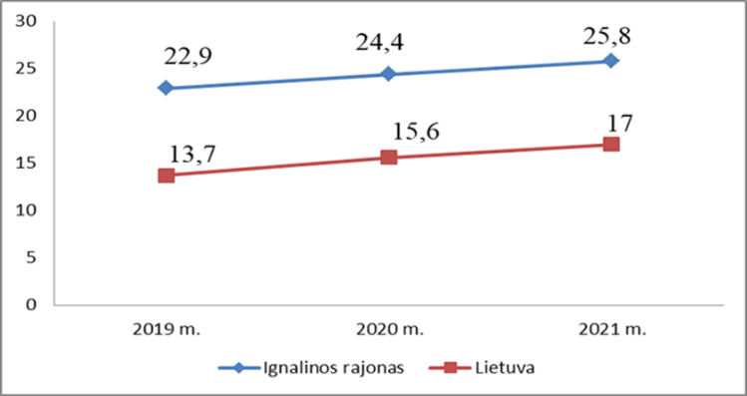
50,1 proc. visų mirusių Ignalinos rajono gyventojų mirties priežastis buvo kraujotakos sistemos ligos, nuo piktybinių navikų mirė 15,1 proc., nuo COVID-19 - 9,3 proc., nuo kvėpavimo sistemos ligų - 4,2 proc., nuo virškinimo sistemos ligų - 4,8 proc., nuo infekcinių ligų - 1,9 proc.

8 pav. Mirtingumas Ignalinos rajone ir Lietuvoje 2019-2021 m. (atvejų skaičius 1000 gyventojų).
Šaltinis: Visuomenės sveikatos stebėsenos informacinė sistema sveikstat.hi.lt

Mirtingumas 1000 gyventojų Lietuvoje yra 17 atvejų. Ignalinos rajone 25,8 atvejų, t.y. didesnis ir su didėjančia tendencija.
Trys pagrindinės mirties priežastys Ignalinos rajone ir Lietuvoje 2021 m. buvo tokios pačios, palyginimas 9 ir 10 pav.
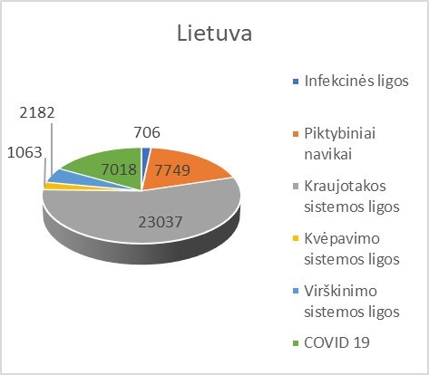
9 pav. Mirtingumas pagal priežastis Lietuvoje 2021 m. (gyventojai).
Šaltinis: Visuomenės sveikatos stebėsenos informacinė sistema sveikstat.hi.lt

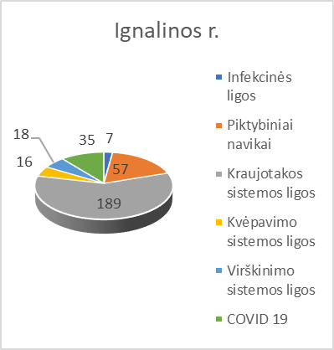
10 pav. Mirties priežasčių struktūra Ignalinos rajone 2021 m. (gyventojai).
Šaltinis: Visuomenės sveikatos stebėsenos informacinė sistema sveikstat.lt

PAGRINDINIAI LIGOTUMO RODIKLIAI

Ligotumo rodiklis parodo sergančių asmenų, kuriems tam tikrą laikotarpį asmens sveikatos priežiūros įstaigose yra užregistruota bent viena liga ar trauma, skaičių. 2021 m. Ignalinos rajone ligotumas mažėjo. Tokia tendencija stebima ir Lietuvos mastu. Tam didelės įtakos galėjo turėti COVID-19 pandemijos metu įvesti ribojimai, kurie sumažino asmens sveikatos priežiūros paslaugų prieinamumą, todėl mažėjo apsilankymų pas gydytojus skaičiai, galėjo mažėti ir diagnozuojamų ligų skaičiai. Mažesnį susirgimų tam tikromis ligomis skaičių galėjo lemti ir pagerėjusi gyventojų asmens higiena – rankų dezinfekcija, veido kaukių dėvėjimas.
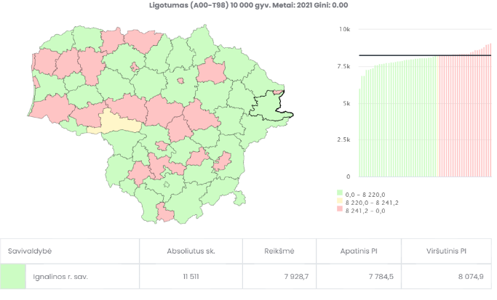
11 pav. Ligotumas 2021 m. Ignalinos rajone 10000 gyventojų
Šaltinis: Visuomenės sveikatos stebėsenos informacinė sistema sveikstat.lt

Stebint 3 metų ligotumo tendenciją matome, kad Ignalinos rajone ligotumas mažėja. 2019 m. ligotumo atvejų skaičius 10 000 gyventojų siekė 8559,6, t.y. bent vieną kartą buvo užregistruota liga arba trauma 12539 gyventojų. 2021 m. pirmą kartą buvo užregistruota liga arba trauma 10506 gyventojams ir siekė 7184,6 atvejų skaičių 10 000 gyventojų. Liga arba trauma užregistruota mažiau 2033 gyventojams.

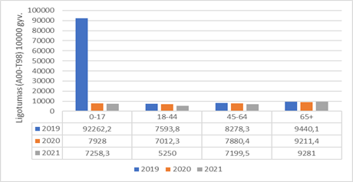
12 pav. Ligotumas pagal amžiaus grupes 2019 m. – 2021m. Ignalinos rajone
Šaltinis: Visuomenės sveikatos stebėsenos informacinė sistema sveikstat.lt

Moterų, kurioms per metus užregistruota liga arba trauma, buvo 5949, iš jų 3373 gyvena kaime, 2581 - mieste.
Vyrų, kuriems per metus laiko užregistruota bent viena liga ar trauma, buvo 4557, iš jų 2729 gyveno kaime, 1784 - mieste.
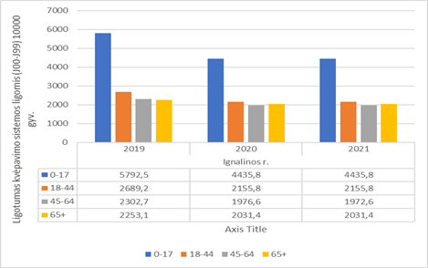
2019 m. didžiausias ligotumo atvejų skaičius 10 000 gyventojų buvo 0-17 m. amžiaus grupėje. 2021 m. ligotumo atvejų skaičius 10 000 gyventojų sumažėjo visose amžiaus grupėse ir fiksuojamas didžiausias 65+ amžiaus grupėje (9281/10 000 gyventojų).

13 pav. Ligotumas kvėpavimo sistemos ligomis Ignalinos rajone 2019 m. – 2021 m.
Šaltinis: Visuomenės sveikatos stebėsenos informacinė sistema sveikstat.lt

Ligotumas kvėpavimo sistemos ligomis 10 000 gyventojų 2021 m. siekė 1813,6 atvejų skaičių, t. y. 2652 asmenims ambulatorinėse ar stacionarinėse asmens sveikatos priežiūros įstaigose buvo užregistruotos šios ligos.
Dažniau serga moterys, kurių rodiklis siekė 1829,3 atvejų skaičių 10 000 gyventojų. Iš 1410 moterų 616 gyveno mieste, o 786 - kaime.

Vyrų ligotumo kvėpavimo sistemos ligų atvejų skaičius 10000 gyv. Siekė 1796,1, t.y. 1246 asmenys iš kurių 508 asmenys gyveno mieste, 727 gyveno kaime.
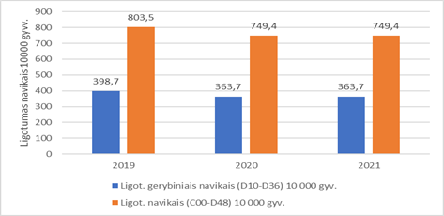
Kaip matome paveiksle 2019 - 2021 m. kvėpavimo sistemos ligų rodikliai mažėja, tačiau išlieka dideli. Šia liga dažniau serga 0-17 m. amžiaus grupėje.
14 pav. Ligotumas navikais 10000 gyventojų Ignalinos rajone 2019 m. – 2021 m.
Šaltinis: Visuomenės sveikatos stebėsenos informacinė sistema sveikstat.lt

Ligotumas navikais sirgo daugiausia 2019 m. - tai sudarė 803,5 atvejus 10000 gyventojų, bet nuo 2020 m. – 2021 m. matome, kad ligotumo navikais atvejai nesikeičia ir sergamumas nežymiai mažėja. Ligotumas gerybiniais navikais nuo 2019 m. nesikeičiantis - 398, 7 atvejai 10000 gyventojų.
Ligotumas kraujotakos sistemos ligomis 10000 gyventojų. 2021 m. siekė 3042,5 atvejų skaičių, t. y. 4449 asmenims buvo užregistruotos šios ligos ambulatorinėse ar stacionarinėse asmens sveikatos priežiūros įstaigose.
Šiomis ligomis dažniau sirgo moterys 2763, iš jų 1161 gyveno mieste, o 1595 - kaime.
Vyrų ligotumo kraujotakos sistemos ligų susirgimas buvo 1686 asmenys, iš kurių 663 gyveno mieste, 1015 - kaime.
2019 m. - 2021 m. kraujotakos sistemos ligų rodikliai išlieka dideli 65+ amžiaus grupėje, nors 2021 m. rodiklis yra mažėjantis.
Ligotumas nervų sistemos ligomis 10000 gyventojų siekė 1438,8 atvejų skaičius, t. y. 2104 asmenims, kuriems ambulatorinėse ar stacionarinėse asmens sveikatos priežiūros įstaigose buvo užregistruota ši liga.
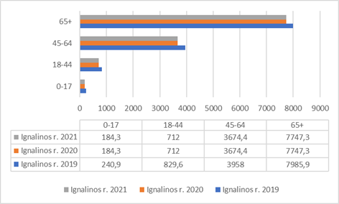
15 pav. Ligotumas kraujotakos sistemos ligomis 10000 gyventojų Ignalinos rajone 2019 m. – 2021 m.
Šaltinis: Visuomenės sveikatos stebėsenos informacinė sistema sveikstat.lt

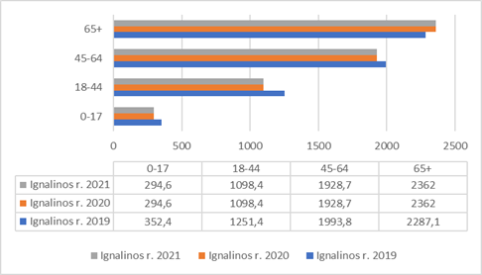
Pagal amžių didžiausias ligotumas nervų sistemos ligomis užregistruotas tarp vyresnio virš 65 m. amžiaus gyventojų, o mažiausias - 0 – 17 m. amžiaus.

16 pav. Ligotumas nervų sistemos ligomis 10000 gyventojų Ignalinos rajone 2019 m. – 2021 m.
Šaltinis: Visuomenės sveikatos stebėsenos informacinė sistema sveikstat.lt

Nervų sistemos ligomis dažniau serga moterys nei vyrai.

TEIGIAMAS POKYTIS – SUMAŽĖJĘS SERGAMUMAS TUBERKULIOZE
Tuberkuliozė (toliau – TB) –Viena pagrindinių infekcinių ligų, nuo kurios kasmet miršta daugiausia žmonių pasaulyje ~1,5 mln. Kiekvienais metais ~10 mln. žmonių visame pasaulyje suserga TB, nepaisant to, kad tai yra išgydoma liga, nuo kurios galima apsisaugoti taikant efektyvias prevencijos priemones. TB taip pat yra pagrindinė žmonių, sergančių ŽIV, mirties priežastis. TB yra sukeliama bakterijos, kuri plinta oru, kai sergantis žmogus kosėja, čiaudi ar spjaudosi. Ši liga gali būti pasyvios ar atviros formos.
Pandemijos metu įvesti judėjimo ribojimai, privalomas kaukių dėvėjimas, pagerėjusi asmenų higiena įtakojo mažesnį sergamumą šia liga.
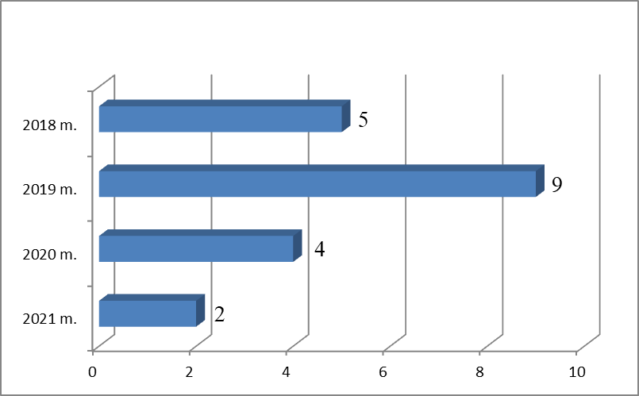
2021 m. Lietuvoje užregistruoti 550 nauji TB atvejai, Ignalinos rajone tik 2 (17 pav.).
17 pav. Sergamumas tuberkulioze Ignalinos rajone 2018 m. – 2021 m. (gyventojai).
Šaltinis: Visuomenės sveikatos stebėsenos informacinė sistema sveikstat.hi.lt
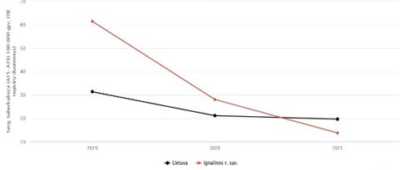

18 pav. Sergamumas tuberkulioze Ignalinos rajone ir Lietuvoje 2019 m. – 2021 m. (atvejų skaičius 100 000 gyventojų).
Šaltinis: Visuomenės sveikatos stebėsenos informacinė sistema sveikstat.hi.lt

Aiškiai stebimas teigiamas pokytis – sumažėjimas susirgimų TB Lietuvos ir Ignalinos rajono mastu.
Sergamumas tuberkulioze ( A15 – A19) 100000 gyventojų pagal amžiaus grupes:
- 2019 m. 0 – 17 m. 8,2 atvejų, 18 - 44 m. 3,9 atvejų, 45 - 64 m. 47,5 atvejų ir nuo 65 + m. 29,2 atvejų.
- 2020 m. 0 - 17 m. 3,6 atvejų, 18 - 44 m. 19,8 atvejų, 45 - 64 m. 35,6 atvejų ir nuo 65 +m. 18 atvejų
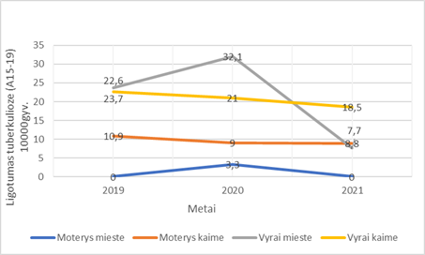
19 pav. Ligotumas tuberkulioze Ignalinos rajone 2019 m. – 2021 m. atvejų.
Šaltinis: https://sveikstat.hi.lt/chart-inequalities-trends.aspx?top_uid=259&top_loc=mun&sel_rep_panel=14&lang=lit&hide_filters=0

Svarbu paminėti ir sergamumą vaistams atsparia TB, nes ją gydyti yra daug sudėtingiau. Sergant daugybinio atsparumo TB gydymo alternatyvų gali ir visai nebūti, todėl jos plitimas visuomenėje yra ypač pavojingas. Lietuvoje 2021 m. šis sergamumas šiek tiek sumažėjo, Ignalinos rajone ryškiai sumažėjo (18 pav.). 2021 m. Ignalinos rajone nesumažėjo ir atvejų, kada gyventojai vaistams atsparia TB susirgo pakartotinai, skaičius (sergamumas atsinaujinančia TB).

TEIGIAMAS POKYTIS – SUMAŽĖJĘS BANDYMŲ ŽUDYTIS SKAIČIUS
Pasaulio sveikatos organizacijos (toliau – PSO) duomenimis dėl savižudybių kasmet pasaulyje miršta daugiau žmonių nei nuo ŽIV, maliarijos ar krūties vėžio. Tai yra aktuali visuomenės sveikatos problema. Savižudybė turi ilgalaikį neigiamą poveikį šalia esantiems asmenims ir visuomenei. Bandymai žudytis padidina savižudybės riziką.
Savižudybių galima išvengti gerinant psichologinės pagalbos paslaugų prieinamumą, stiprinant socioekonominius (skurdo, nedarbo lygio ir kt.) rodiklius, skatinant įvairių įstaigų bendradarbiavimą bei užtikrinant bendruomenės lygiu įgyvendinamas prevencijos priemones.
2021 m. aiškiai stebimas teigiamas pokytis Ignalinos rajono mastu.
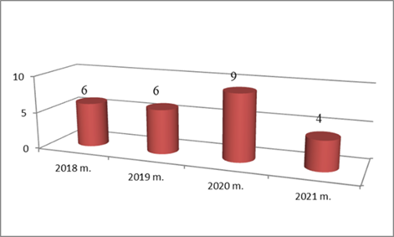
20 pav. Savižudybių skaičius Ignalinos rajone 2018 m. – 2021 m.
Šaltinis: Visuomenės sveikatos stebėsenos informacinė sistema sveikstat.hi.lt

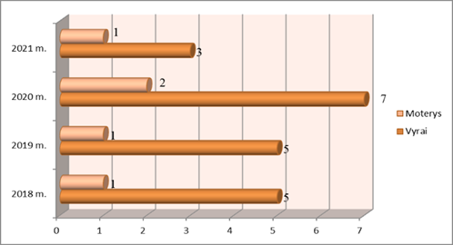
2021 m. savižudybių skaičius Ignalinos rajone ženkliai sumažėjo - nusižudė 4 gyventojai. Tais pačiais metais Lietuvoje buvo fiksuotos 565 mirtys dėl savižudybės.
22 pav. Pasiskirstymas pagal lytį 2019 m. – 2021 m.
Šaltinis: Visuomenės sveikatos stebėsenos informacinė sistema sveikstat.hi.lt

Bandymų žudytis skaičius Ignalinos rajone 2021 m. sumažėjo, palyginus su 2020 m. ir 2019 m. duomenimis.
Svarbu paminėti ir tai, kad šis rodiklis atspindi tik sveikatos priežiūros įstaigose gydytus asmenis – jei tyčia susižaloję asmenys į gydymo įstaigas nesikreipia ( pvz., jų sužalojimai nėra tokie rimti).

SUMAŽĖJĘS MIRTINGUMAS TRANSPORTO ĮVYKIŲ METU

Kiekvienais metais apie 1,3 milijono žmonių visame pasaulyje miršta eismo įvykių metu, 20–50 milijonų lieka suluošintų. Mirtys ir neįgalumas dėl transporto įvykių turi didelę reikšmę ne tik sveikatai, bet ir ekonominei individo, šeimos ar šalies situacijai, kadangi į transporto įvykius dažnai papuola darbingo amžiaus žmonės. Mirtys dėl transporto įvykių yra priskiriamos išvengiamam mirtingumui, jų galima išvengti taikant efektyvias prevencijos priemones – avaringumo ir traumų kelių įvykiuose skaičiaus mažinimas yra ir vienas LSS numatomų tikslų.
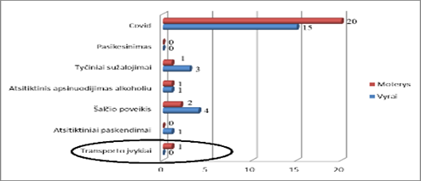

23 pav. Mirusiųjų vyrų ir moterų skaičius nuo išorinių mirties priežasčių (transporto įvykiai) 2021 m. Ignalinos rajone 2019 m. – 2021 m.
Šaltinis: Visuomenės sveikatos stebėsenos informacinė sistema sveikstat.hi.lt

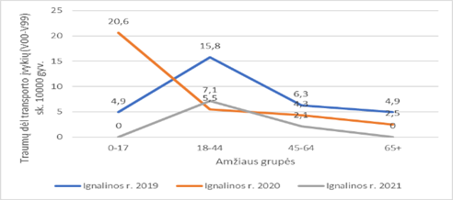
Analizuojant mirtingumą transporto įvykių metu pagal lytį, 2021 m. mirė 1 gyventojas – moteris. (23 pav.). Taip pat, analizuojant mirtis transporto įvykių metu pagal amžiaus grupes, mirtis fiksuotos 69 metų.
24 pav. Traumų dėl transporto įvykių sk. 10000 gyv.Ignalinos rajone 2019 m. – 2021 m.
Šaltinis: https://sveikstat.hi.lt/gis.aspx

Vertinant traumų nuo transporto įvykių pagal amžiaus grupes, 2019 m. matome didėjimą 18-44 m. asmenų amžiaus grupėje 15,5 atvejų skaičių. 2021 m. traumų skaičius ryškiai sumažėjo ir fiksuojamas didžiausias 18-44 m. asmenų amžiaus grupėje atvejų skaičius siekė 5,5.
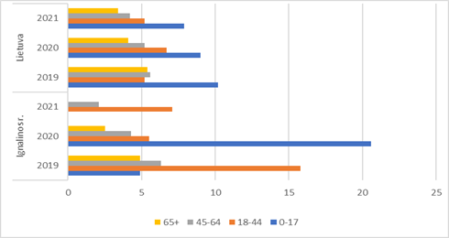
25 pav. Traumų dėl transporto įvykių sk. 10000 gyv .Ignalinos rajone ir Lietuvoje 2019 m. – 2021 m.
Šaltinis: https://sveikstat.hi.lt/gis.aspx

Lyginant Ignalinos rajoną su Lietuvos vidurkiu matome, kad 2020 m. Ignalinos rajono traumų nuo transporto įvykių skaičius didžiausias buvo 0-17 m. amžiaus grupėje, mažiausias traumų nuo transporto įvykių skaičius nuo 45-64 m. amžiaus grupėje.
2021 m. situacijos apibendrinimas:
• Ignalinos rajonas buvo tarp mažiausią mirtingumą transporto įvykių metu turinčių savivaldybių.
• mirtingumas transporto įvykių metu Ignalinos rajone sumažėjo ir buvo mažesnis už Lietuvos vidurkį.
• pėsčiųjų mirtingumas dėl transporto įvykių Ignalinos rajone sumažėjo ir buvo mažesnis už Lietuvos vidurkį.
• Ignalinos rajone transporto įvykių metu mirė viena .moteris.
• Ignalinos rajone transporto įvykiuose patirtų traumų skaičius buvo didesnis už Lietuvos vidurkį.

NEIGIAMAS POKYTIS – PADIDĖJĘS MIRTINGUMAS SUSIJĘS SU AKLOHOLIO VARTOJIMU
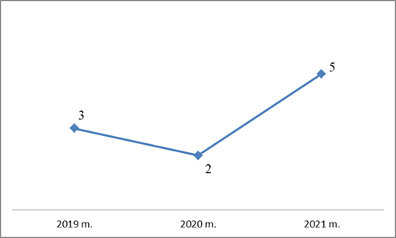
Alkoholis – vienas iš pagrindinių rizikos veiksnių, darančių įtaką visuomenės sveikatai, socialinei ir ekonominei gerovei. Visuomenės sveikatos požiūriu, alkoholio vartojimas lemia priešlaikinę mirtį ir daug sveikatos būklių bei sutrikimų, įskaitant sužalojimus, onkologinius susirgimus, širdies ir kraujagyslių ligas, imuninius sutrikimus, psichikos ir elgesio bei virškinimo sutrikimus ir kt. Taip pat susiduriama su socioekonominėmis alkoholio vartojimo pasekmėmis: sumažėjęs produktyvumas ir pajamos, nedarbas, problemos šeimoje bei santykiuose su aplinkiniais.
26 pav. Mirtingumas dėl priežasčių, susijusių su alkoholio vartojimu Ignalinos rajone 2019 m. – 2021 m.
Šaltinis: Visuomenės sveikatos stebėsenos informacinė sistema sveikstat.hi.lt

2021 m. Ignalinos rajone pastebimas augimas mirčių nuo alkoholio vartojimo. Mirė 5 gyventojai, 3 gyventojais daugiau nei 2020 m.
Lietuvos rodiklis 10 000 gyventojų yra 11,8 atvejų skaičius, t. y 3287 asmenys. Ignalinos rajono savivaldybei tenkantis rodiklis yra 15,7 atvejų 10 000 gyventojų, t.y 23 asmenys, iš jų 4 moterys ir 19 vyrų, kuriems naujai užregistruotas tikslinis alkoholio poveikis (T51). Sergamumo pasiskirstymas pagal gyvenamąją vietą: 8 vyrai gyvenantys mieste ir 11 vyrų gyvenančių kaime, 1 moteris gyvenanti mieste ir 3 moterys gyvenančios kaime.
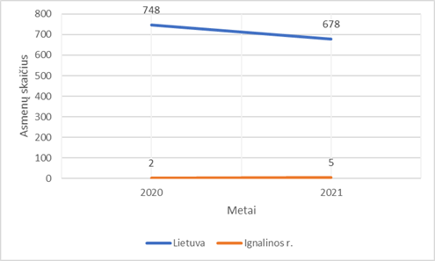
27 pav. Mirtingumas dėl priežasčių, susijusių su alkoholio vartojimu Ignalinos rajone ir Lietuvoje 2020 m. – 2021 m.
Šaltinis: Visuomenės sveikatos stebėsenos informacinė sistema sveikstat.hi.lt

Lietuvoje dėl alkoholio vartojimo mirė 678 asmenys, t.y. 70 mažiau nei 2020 m.
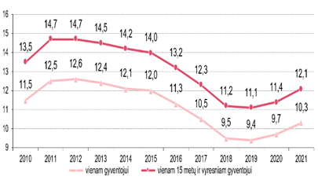
2016 m. - 2020 m. vienam vyresniam nei 15 m. Lietuvos gyventojui tenkantis gryno alkoholio kiekis litrais sumažėjo, tačiau 2021 m. vėl šiek tiek padidėjo ir vis dar viršija Europos vidurkį (9,5l vienam gyventojui). Tikėtina, kad nacionaliniai alkoholio vartojimo politikos pokyčiai padarė įtaką ankstesniam mažėjimui. Tai taip pat liudija, kad alkoholio vartojimo ir su juo susijusių problemų sprendimas reikalauja nuoseklių, mokslo įrodymais pagrįstų priemonių taikymo.
28 pav. Vienam vyresniam nei 15 m. Lietuvos gyventojui tenkantis gryno alkoholio kiekis litrais
Šaltinis: Lietuvos statistikos departamento Oficialiosios statistikos portalas

MOKYKLINIO AMŽIAUS VAIKŲ GYVENSENOS TYRIMAS

2021 m. pabaigoje visose Lietuvos savivaldybėse jau antrą kartą vyko mokyklinio amžiaus vaikų gyvensenos tyrimas. Pirmasis toks tyrimas atliktas 2016 m.
Mokinių gyvensenos tyrimai yra svarbus informacijos šaltinis, leidžiantis ugdymo įstaigų atstovams, švietimo ir sveikatos srityse dirbantiems specialistams, politikams tiksliau identifikuoti mokinių sveikatos problemas, gyvensenos ypatybes, elgseną, nustatyti įvairius su sveikata susijusius ypatumus, stebėti tendencijas, efektyviau numatyti sveikatos politikos prioritetus ir planuoti tikslines atsako priemones.
2021 m. Ignalinos rajone iš viso buvo apklausta 140 7-9-tos klasės mokinių. Tyrimo rezultatai atskleidė, kad per pastaruosius 4 metus Ignalinos rajone mokinių, aktyviai leidžiančių laisvalaikį, padaugėjo (nuo 8,8 proc. iki 15,1 proc.) (29 pav.). Sumažėjo patyčias patiriančių berniukų (nuo 51proc. iki 39,7 proc.), o mergaičių didėjo (nuo 35,1 proc. iki 35,9 proc.), taip pat besityčiojančių mokinių skaičius: berniukų sumažėjo 21,8 proc, mergaičių - 4 proc.
Didėjo elektronines cigaretes ir tabako gaminius per pastarąjį mėnesį vartojusių mokinių dalis.
Mokinių dalis, kuri jaučiasi pakankamai arba labai laimingi, tiek Lietuvos mastu, tiek Ignalinos rajono savivaldybės mastu krito žemyn. Lietuvos mergaičių laimingumas nukrito 15,6 proc., o Ignalinos rajono mergaičių – net 23 proc. Prie tokių tendencijų galbūt prisidėjo ir tai, jog šis tyrimas buvo atliekamas COVID-19 pandemijos metu, kai netrūko pokyčių ir emocinių iššūkių, o jaunuoliams taip pat būdinga ir didesnė rizikinga elgsena, tačiau į minėtus aspektus itin svarbu atkreipti dėmesį planuojant prevencines priemones, ugdant mokinių sveikatos įgūdžius.
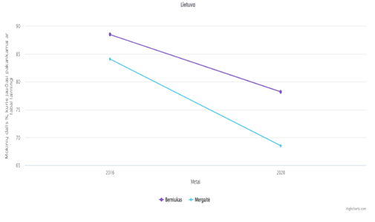
29 pav. Mokinių dalis (proc.), kurie jaučiasi pakankamai arba labai laimingi Lietuvoje 2021 m.
Šaltinis: Visuomenės sveikatos stebėsenos informacinė sistema sveikstat.hi.lt

IŠVADOS

Kaip ir kiekvienais metais lieka didelis mirtingumas nuo kraujotakos sistemos ligų. Nors, palyginus su praeitų metų duomenimis, 2021 m. mažiau mirė nei 2020 m., tačiau tas skaičius dar lieka labai didelis. Taip pat labai didelis mirusiųjų nuo onkologinių ligų gyventojų skaičius. Ir 2021 m. daugiau mirė nei 2020 m. Savižudybių skaičius yra mažesnis, tačiau tas skaičius taip pat yra dar palyginus didelis. Ir tai kelia nerimą.
Gerai tai, kad 2021 m. Ignalinos rajono gyventojų buvo daugiau nei 2020 m. Pailgėjo vidutinė gyvenimo trukmė. Tačiau, kaip ir kiekvienais metais daugiau gyventojų miršta nei gimsta ir todėl natūralus gyventojų prieaugis yra neigiamas.
Išanalizavus vaikų sveikatos rodiklius daroma išvada, kad pirmoje vietoje yra regėjimo sutrikimai, nes daugiau laiko vaikai praleidžia prie televizoriaus, kompiuterių. Tai įtakoja ir laikysenos sutrikimų skaičiaus padidėjimą. Galimai blogai pritaikyti baldai mokykloje, darželyje ir namuose.

REKOMENDACIJOS
Politikos formuotojams:
- Siekiant kurti saugesnę socialinę aplinką, mažinti sveikatos netolygumus ir socialinę atskirtį, siūloma skatinti glaudesnį sveikatos priežiūros, socialinės apsaugos ir kitų sistemų bendradarbiavimą politiniu lygmeniu. Didinti žmonių užimtumą kuriant naujas darbo vietas.
- Formuojant savivaldybės strategiją, būtina iškelti sveikatos stiprinimą kaip prioritetą ir atsižvelgti į galimybę įtraukti sveikatos raštingumą į visas veiklos sritis bei politines kryptis.
- Inicijuoti psichikos sveikatos gerinimo, fizinio aktyvumo ir sveikos mitybos skatinimo priemonių įgyvendinimą.
- Siekiant sumažinti išvengiamų hospitalizacijų dėl diabeto ir jo komplikacijų skaičių, rekomenduojama gerinti ambulatorines sveikatos priežiūros paslaugas bei didinti jų prieinamumą.
- Didinti projektų, kurie leistų tiesiogiai ir netiesiogiai pagerinti Ignalinos rajono gyventojų sveikatą, finansavimą.
- Plėtoti fiziniam aktyvumui palankią infrastruktūrą (dviračių takų plėtra, laisvalaikio ir sveikatingumo zonų įrengimas, vandens telkinių saugumas).
- Kelti darbuotojų kvalifikaciją, ugdyti gebėjimus sveikatos stiprinimo, ligų prevencijos ir sveikatos netolygumų mažinimo klausimais.
- Siekiant mažinti mirtingumą nuo alkoholio sąlygotų priežasčių: šviesti visuomenę apie alkoholio žalą, organizuoti paskaitas tikslinėms grupėms kaimo bendruomenėse; didinti priklausomybių konsultanto, psichologo paslaugų prieinamumą, teikti rekomendacijas nuo alkoholio priklausomiems asmenims ir jų artimiesiems, skirti didelį dėmesį prevencijai ugdymo įstaigoje besimokantiems mokiniams; gyventojams aktyviai dalyvauti prevencinėse sveikatos gerinimo programose, naudoti profesionalia pagalba Ignalinos rajono savivaldybėje, teikiama asmenims, norintiems atsisakyti žalingų įpročių.
Specialistams:
Tikslas | Tikslinė grupė | Pasiūlymai
Mažinti sergamumą ir mirtingumą nuo širdies kraujagyslių ligų | Ypatingas dėmesys skiriamas vyresniems nei 45 m. amžiaus asmenims.  Nuolat vykdoma prevencinė veikla visose amžiaus grupėse | • Organizuoti išeminės širdies ligos, diabeto, galvos smegenų insulto prevenciją  • Kontroliuoti padidėjusį arterinį kraujospūdį  • Mažinti gyventojų antsvorio, nutukimo paplitimą  • Mažinti gyventojų rūkymą  • Mokyti visuomenę sveikos gyvensenos
Mažinti gyventojų sergamumą ir mirtingumą nuo onkologinių ligų | Dėmesys skiriamas visiems gyventojams | • Organizuoti prevencines sveikatinimo akcijas  • Teikti informaciją visuomenei apie rūkymo, alkoholio žalą, taisyklingą mitybą, kenksmingus profesinius veiksnius  • Teikti informaciją apie vykdomas sveikatos priežiūros įstaigų prevencines priemones ir jų reikšmę (krūties vėžio, prostatos ir kt.)
Mažinti savižudybių skaičių | Ypatingai didelis dėmesys jaunimui | Organizuoti smurto, prievartos ir žalingų įpročių profilaktiką
Stabilizuoti sergamumą tuberkulioze | Dėmesys skiriamas visiems gyventojams | • Organizuoti efektyvią tuberkuliozės pirminę profilaktiką  • Konsultuoti asmenis, kurių šeimos nariai serga tuberkulioze
Mažinti tabako, alkoholio ir narkotikų | Dėmesys skiriamas visiems gyventojams.  Ypač didelis dėmesys jaunimui, mokyklinio amžiaus vaikams | • Formuoti visuomenės teigiamą požiūrį į blaivybę  • Siekti jaunimo užimtumo ir suinteresuotumo gyventi be narkotikų  • Stiprinti jaunimo motyvaciją  • Informuoti visuomenę apie tabako, alkoholio, narkotikų sukeliamas problemas
Propaguoti sveiką mitybą | Dėmesys skiriamas visiems gyventojams | • Propaguoti natūralų kūdikių maitinimą  • Mokyti visuomenę sveikos mitybos principų
Didinti gyventojų fizinį aktyvumą | Dėmesys skiriamas visiems gyventojams | • Propaguoti sportą ir fiziškai aktyvią veiklą laisvalaikiu  • Siekti įtraukti kuo daugiau gyventojų į sportinę veiklą

Čia ir toliau tekste minima Lietuvos sveikatos 2014-202 m. strategia, ptirtinta Lietuvos Respublikos Seimo 2014 m. birželio 26 d. nutarimu Nr. XII-964.

